МИНИСТЕРСТВО ОБРАЗОВАНИЯ И НАУКИ
РОССИЙСКОЙ ФЕДЕРАЦИИ

ФЕДЕРАЛЬНОЕ АГЕНТСТВО ПО ОБРАЗОВАНИЮ
ФГБО УВПО НАЦИОНАЛЬНЫЙ ИССЛЕДОВАТЕЛЬСКИЙ УНИВЕРСИТЕТ «МОСКОВСКИЙ ЭНЕРГЕТИЧЕСКИЙ ИНСТИТУТ (ТЕХНИЧЕСКИЙ УНИВЕРСИТЕТ)»
ИНСТИТУТ МЕНЕДЖМЕНТА И ЭКОНОМИКИ В ЭНЕРГЕТИКЕ И ПРОМЫШЛЕННОСТИ
Кафедра «Прикладная и бизнес-информатика»

ОТЧЕТ ПО Расчетному заданию

по дисциплине «Информационная безопасность»

Студент группы __Иэ–62–13 _____ Смыслина А.И._
(Ф.И.О.)

Руководитель _____________Хорев.П.Б.
(Ф.И.О.)

Москва
2015

Оглавление
1. Расчетное задание. Часть 1 3
1.1 Содержание задания 3
1.2 Индивидуальное задание. 11 вариант 4
Исходный код функции для проверки ограничений на выбранный пароль 4
1.3 Экранные формы 5
2. Расчетное задание. Часть 2 9
2.1 Содержание задания 10
2.2 Исходный код фрагмента программы 11
2.3 Содержимое зашифрованного файла с учетными записями 14

Расчетное задание. Часть 1

Разработка программы разграничения полномочий пользователей на основе парольной аутентификации

Содержание задания

- Программа должна обеспечивать работу в двух режимах: администратора (пользователя с фиксированным именем ADMIN) и обычного пользователя.
- В режиме администратора программа должна поддерживать следующие функции (при правильном вводе пароля):
- смена пароля администратора (при правильном вводе старого пароля);
- просмотр списка имен зарегистрированных пользователей и установленных для них параметров (блокировка учетной записи, включение ограничений на выбираемые пароли) – всего списка целиком в одном окне или по одному элементу списка с возможностью перемещения к его началу или концу;
- добавление уникального имени нового пользователя к списку с пустым паролем (строкой нулевой длины);
- блокирование возможности работы пользователя с заданным именем;
- включение или отключение ограничений на выбираемые пользователем пароли (в соответствии с индивидуальным заданием, определяемым номером варианта);
- завершение работы с программой.
- В режиме обычного пользователя программа должна поддерживать только функции смены пароля пользователя (при правильном вводе старого пароля) и завершения работы, а все остальные функции должны быть заблокированы.
- После своего запуска программа должна запрашивать у пользователя в специальном окне входа ввод его имени и пароля. При вводе пароля его символы всегда должны на экране заменяться символом ‘*’.
- При отсутствии введенного в окне входа имени пользователя в списке зарегистрированных администратором пользователей программа должна выдавать соответствующее сообщение и предоставлять пользователю возможность повторного ввода имени или завершения работы с программой.
- При неправильном вводе пароля программа должна выдавать соответствующее сообщение и предоставлять пользователю возможность повторного ввода. При трехкратном вводе неверного пароля работа программы должна завершаться.
- При первоначальном вводе пароля (обязательном при первом входе администратора или пользователя с зарегистрированным ранее администратором именем) и при дальнейшей замене пароля программа должна просить пользователя подтвердить введенный пароль путем его повторного ввода.
- Если выбранный пользователем пароль не соответствует требуемым ограничениям (при установке соответствующего параметра учетной записи пользователя), то программа должна выдавать соответствующее сообщение и предоставлять пользователю возможность ввода другого пароля, завершения работы с программой (при первом входе данного пользователя) или отказа от смены пароля.
- Информация о зарегистрированных пользователях, их паролях, отсутствии блокировки их работы с программой, а также включении или отключении ограничений на выбираемые пароли должна сохраняться в специальном файле. При первом запуске программы этот файл должен создаваться автоматически и содержать информацию только об администраторе, имеющем пустой пароль.
- Интерфейс с программой должен быть организован на основе меню, обязательной частью которого должно являться подменю «Справка» с командой «О программе». При выборе этой команды должна выдаваться информация об авторе программы и выданном индивидуальном задании. Интерфейс пользователя программы может также включать панель управления с дублирующими команды меню графическими кнопками и строку состояния.
- Для реализации указанных в пунктах 2-3 функций в программе должны использоваться специальные диалоговые формы, позволяющие пользователю (администратору) вводить необходимую информацию.

Индивидуальное задание. 11 вариант

Ограничение на выбираемый пароль:
Наличие латинских букв, символов кириллицы и знаков препинания.

Исходный код функции для проверки ограничений на выбранный пароль
bool CheckPassword(const AnsiString& Pass)
{
// признаки наличия в пароле требуемых групп символов
bool Isalpha=false,Punct=false,Cyr=false;
for(int i=1;i<=Pass.Length();i++)
{ /* проверка принадлежности очередного символа пароля */

Isalpha|=isalpha(Pass[i]); /*требования к наличию латинских букв

Punct|=ispunct(Pass[i]); /*требования к наличию знаков пунктуации
if /* проверка наличия в пароле букв отличных от латинских (в данном случае кириллица)

(IsCharAlpha(Pass[i])&&
!isalpha(Pass[i]) )
Cyr=true; }
// формирование результата выполнения функции проверки
return Isalpha && Punct && Cyr;}

Экранные формы

Главная форма «Вход в систему»

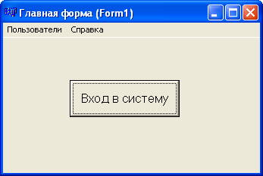

При нажатии на кнопку:

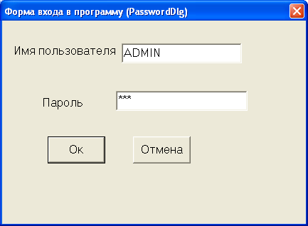
Попытка входа, если пароль не совпадает, выдается сообщение.

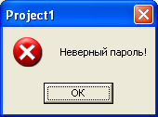

При верном введении пароля, кнопка пропадает, доступными становятся раннее скрытые функции.
Форма смены пароля

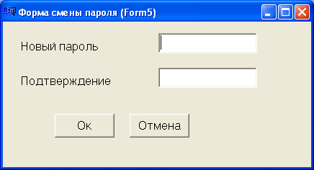
11 вариант задания
Наличие латинских букв, символов кириллицы и знаков препинания.

Программа примет пароль, только когда все условия будут выполнены.
Протестируем данную программу, и введем сочетания, в которых условия задания выполняются частично.
Для начала попробуем ввести отличные пароли в полях
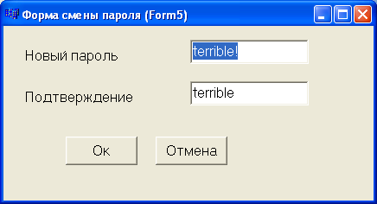
Программа выдала соответствующую ошибку

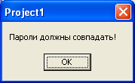
Далее введем пароль, состоящий только из латинских букв

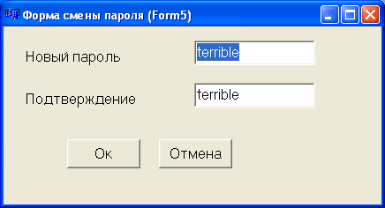
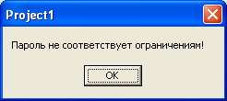

Затем попробуем ввести пароль содержащие латинские буквы и символы кириллицы
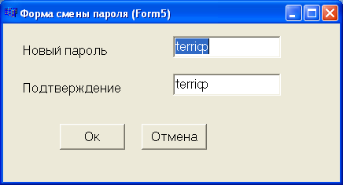
При введении пароля содержащие все типы символов, описанные в функции
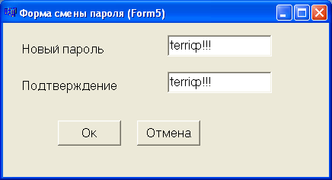
Программа принимает данный пароль.
Соответствующее сообщение выводится на экран.
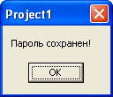

Расчетное задание. Часть 2
Использование функций криптографического интерфейса Windows для защиты информации

Содержание задания
- В программу, разработанную при выполнении части 1 расчетного задания, добавить средства защиты от несанкционированного доступа к файлу с учетными данными зарегистрированных пользователей.
- Файл с учетными данными должен быть зашифрован при помощи функций криптографического интерфейса операционной системы Windows (CryptoAPI) с использованием сеансового ключа, генерируемого на основе вводимой администратором (пользователем) парольной фразы.
- При запуске программы файл с учетными данными должен расшифровываться во временный файл (или в файл в оперативной памяти), который после завершения работы программы должен быть снова зашифрован для отражения возможных изменений в учетных записях пользователей. «Старое» содержимое файла учетных записей при этом стирается.
- После ввода парольной фразы при запуске программы, генерации ключа расшифрования и расшифрования файла с учетными данными зарегистрированных пользователей правильность введенной парольной фразы определяется по наличию в расшифрованном файле учетной записи администратора программы.
- При вводе неправильной парольной фразы или отказе от ее ввода работа программы должна завершаться с выдачей соответствующего сообщения.
- Временный файл на диске с расшифрованными учетными данными после завершения работы программы удаляется.
- Варианты использования алгоритмов шифрования и хеширования выбираются в соответствии с выданным преподавателем заданием.
- Для доступа к функциям CryptoAPI из программ на Паскале следует использовать интерфейсный модуль wincrypt.pas с указанного преподавателем сетевого диска.

Индивидуальное задание. 11 вариант
№ | Тип симметричного шифрования | Используемый режим шифрования | Добавление к ключу случайного значения | Используемый алгоритм хеширования
11 | Блочный | Обратная связь по шифротексту | Да | MD4

Исходный код фрагмента программы

void __fastcall TForm1::FormCreate(TObject *Sender)
{
DWORD Param=CRYPT_MODE_CFB, // режим шифрования (расшифрования) -
// обратная связь по шифротексту
Len; // длина блока данных
// создание формы для ввода парольной фразы
TForm6* Form6=new TForm6(Application);
// блок с возможной генерацией исключительных ситуаций
try
{// получение дескриптора криптопровайдера
if(!CryptAcquireContext(&hProv,NULL,NULL,PROV_RSA_FULL,0))
/* если пользователь еще не зарегистрирован в криптопровайдере,
то создание для него контейнера ключей */
if((unsigned)GetLastError()==NTE_BAD_KEYSET)
CryptAcquireContext(&hProv,NULL,NULL,PROV_RSA_FULL,CRYPT_NEWKEYSET);
// если доступ к криптопровайдеру невозможен,
//то генерация исключительной ситуации
else throw Exception("Ошибка при доступе к CryptoAPI!");

// отображение формы для ввода парольной фразы для расшифрования файла Form6
if(Form6->ShowModal()!=mrOk)
// если парольная фраза не введена, то генерация исключительной ситуации
throw Exception("Работа программы невозможна!");

// создание пустого хеш-значения, используемый алгоритм хеширования MD4
CryptCreateHash(hProv,CALG_MD4,0,0,&hHash);
// хеширование введенной пользователем парольной фразы
CryptHashData(hHash,Form6->Edit1->Text.c_str(),
Form6->Edit1->Text.Length(),0);
// уничтожение формы для ввода парольной фразы
delete Form6;
// генерация ключа расшифрования из хеш-значения парольной фразы
//с добавлением случайного ключа к числу
CryptDeriveKey(hProv,CALG_RC2,hHash,CRYPT_EXPORTABLE|CRYPT_CREATE_SALT,&hKey);
// установка режима расшифрования
CryptSetKeyParam(hKey,KP_MODE,(BYTE*)&Param,0);
// разрушение хеш-значения
CryptDestroyHash(hHash);
}

// обработка исключительных ситуаций
catch(Exception& E)
{ // уничтожение формы для ввода парольной фразы
delete Form6;
// освобождение дескриптора криптопровайдера
if(hProv) CryptReleaseContext(hProv,0);
// вывод сообщения об ошибке
Application->ShowException(&E);
// завершение работы программы
Application->Terminate();
return;
}

/* если файл с учетными записями пользователей не существует
(первый запуск программы) */
if(!FileExists(SECFILE))
{ AccFile.open(TMPFILE,ios::out|ios::binary); /* сразу создаем расшифрованный
файл */
// подготовка учетной записи администратора
strcpy(UserAcc.UserName,"ADMIN");
strcpy(UserAcc.UserPass,"");
UserAcc.PassLen=0;
UserAcc.Block=false;
UserAcc.Restrict=true;
// запись в файл
AccFile.write((const char*)&UserAcc,sizeof(UserAcc));
// закрытие файла
AccFile.close(); }
/* если файл с учетными записями существует
(второй и последующие запуски программы), то он должен быть расшифрован */
else
{ // открытие зашифрованного файла для чтения
TmpFile1.open(SECFILE,ios::in|ios::binary);
// создание временного файла
TmpFile2.open(TMPFILE,ios::out|ios::binary);
// цикл расшифрования данных и записи их во временный файл
do
{ // чтение порции зашифрованных данных из файла
TmpFile1.read((char*)Buf,sizeof(Buf));
// получение фактической длины прочитанных данных
Len=TmpFile1.gcount();
// расшифрование прочитанных данных
CryptDecrypt(hKey,0,TmpFile1.eof(),0,Buf,&Len);
// запись во временный файл
TmpFile2.write((const char*)Buf,Len); }
while(!TmpFile1.eof());
// сброс признака конца файла
TmpFile1.clear();
// закрытие файлов
TmpFile1.close();
TmpFile2.close();
// проверка правильности расшифрования файла с учетными записями
// открытие временного файла для чтения
TmpFile2.open(TMPFILE,ios::in|ios::binary);
// чтение первой учетной записи (администратора)
TmpFile2.read((char*)&UserAcc,sizeof(UserAcc));
// закрытие временного файла
TmpFile2.close();
// если имя первой учетной записи не совпадает с ADMIN
if(strcmp(UserAcc.UserName,"ADMIN"))
{ // разрушение ключа расшифрования
CryptDestroyKey(hKey);
// освобождение дескриптора криптопровайдера
CryptReleaseContext(hProv,0);
// вывод сообщения об ошибке
ShowMessage("Неверный ключ расшифрования!");
// удаление временного файла
remove(TMPFILE);
// завершение работы программы
Application->Terminate();
return; } }

}

Содержимое зашифрованного файла с учетными записями

